**无锡市市北高级中学2023-2024学年第一学期**

**高一年级化学学科期中检测卷**

**时间：75分钟 分值： 100分 日期：2023.11**

**可能用到的相对原子质量：H 1 C 12 N 14 O 16 S 32 K 39 Ca 40 Fe 56 Cu 64**

**一、选择题：本题共20小题，每小题3分，共60分。在每小题给出的四个选项中，只有一项是符合题目要求的。**

1. 我国大型运载火箭“长征5号”主发动机中采用液氧。液氧（O2）属于（ ）。

A．单质 B．氧化物 C．化合物 D．有机物

2. 分类是科学研究的重要方法，下列物质分类不正确的是（ ）。

A．酸性氧化物：干冰、二氧化硫、三氧化硫

B．同素异形体：活性炭、C60、金刚石

C．非电解质：乙醇、四氯化碳、氯气

D．碱性氧化物：氧化钙、氧化铁、氧化镁

3．下列物质属于二元酸的是（ ）。

A．H2S B．H2O C．C2H5OH D．KAl(SO4)2·12H2O

4. “纳米材料”是指直径从几纳米至几十纳米的材料，目前已广泛应用于催化剂及军事技术中，若将纳米材料分散到液体分散剂中，对于所得混合体系的说法正确的是（ ）。

①是溶液 ②是胶体 ③能产生丁达尔效应 ④能透过滤纸 ⑤能透过半透膜

A．①④⑤ B．②③④ C．②③⑤ D．①③④

5. 下列叙述正确的是( )。

A. 氯化钠溶液在电流作用下电离成钠离子和氯离子

B．溶于水后电离出氢离子的化合物都是酸

C．硫酸钡难溶于水，但硫酸钡是电解质

D．二氧化碳的水溶液能导电，故二氧化碳属于电解质

6. 下列有关物质的分类正确的是( )。

|  |  |  |  |  |
| --- | --- | --- | --- | --- |
| 选项 | 纯净物 | 混合物 | 碱性氧化物 | 酸性氧化物 |
| A | HCl | 冰水混合物 | Fe2O3 | CO2 |
| B | 浓硝酸 | 氨水 | Na2O | NO2 |
| C | H2SO4 | 胆矾 | Na2O2 | SO2 |
| D | 蒸馏水 | 加碘食盐 | CaO | SO3 |

7. 下列离子方程式正确的是（ ）。

A. 稀硝酸与氢氧化钾溶液反应：H++OH-==H2O

B. 铝与稀盐酸反应：Al+2H+==Al3++H2↑

C. 三氯化铁溶液与氢氧化钠溶液反应：FeCl3+3OH-==Fe(OH)3↓+3Cl-

D. 二氧化碳与澄清石灰水反应：CO2+2OH-==CO32-+H2O

8. 下列离子能大量共存的是( )。

A．含有大量HCO3－的溶液中：NH4+、K＋、SO42-、OH－

B．无色透明的溶液中：Mg2+、K＋、SO42-、NO3-

C．含有大量Ba2+的溶液中：Na＋、Cu2+、SO42-、Cl－

D．使石蕊溶液呈红色的溶液中：NH4+、K＋、CO32-、NO3-

9. 钠是一种银白色、密度比水小的活泼金属，下列有关钠及其化合物的说法中不正确的是(　　)。

A. 钠与水反应生成氢气 B. 实验室中钠常常保存在石蜡油或煤油中

C. 钠的焰色试验为黄色 D. 碳酸钠俗称小苏打

10. 下列有关氯气实验现象的记录正确的是(　　)。

A. 纯净的氢气在氯气中安静燃烧，发出苍白色火焰

B. 钠可以在氯气中燃烧，发出黄色火焰，生成黄色固体

C. 用pH试纸检验干燥的氯气，试纸先变红后褪色

D. 新制的氯水是由氯气溶于水形成的无色透明溶液

11. 下列说法正确的是(　　)。

A. 摩尔是国际七个基本物理量之一

B. 1分子硫酸的质量是98 g

C. 6.02×1023就是阿伏加德罗常数

D. 以g·mol－1为单位时，摩尔质量与相对分子质量或相对原子质量在数值上相等

12.下列说法中，正确的是(　　)。

A．Fe的摩尔质量是56g

B．质量相等的S2和S8，所含硫原子的数目之比为1:4

C．1 mol 氧气的质量为32g

D．1CO2中含有的分子数约为3*NA*

13．人体血红蛋白中含有Fe2＋，如果误食亚硝酸盐会使人中毒，因为亚硝酸盐会使Fe2＋发生变化，生成高铁血红蛋白而丧失与O2结合的能力。该过程中铁元素的化合价(　　)。

A. 升高 B. 不变 C. 降低 D. 无法判断

14.下列工业生产中不涉及氧化还原反应的是（　　）。

A．合成氨 B．制漂白粉 C．冶炼Fe D．煅烧石灰石

15．下列关于碳酸钠和碳酸氢钠的比较中，说法错误的是(　　)。

A．热稳定性：碳酸钠大于碳酸氢钠

B．在其溶液中滴加澄清石灰水：它们都有白色沉淀生成

C．做焰色试验：它们的火焰都呈黄色

D．与相同浓度的盐酸反应产生CO2的速率：碳酸钠大于碳酸氢钠

16. 下列制备气体的原理正确，并能用如图装置(夹持仪器略)进行反应和气体收集的是(　　)。

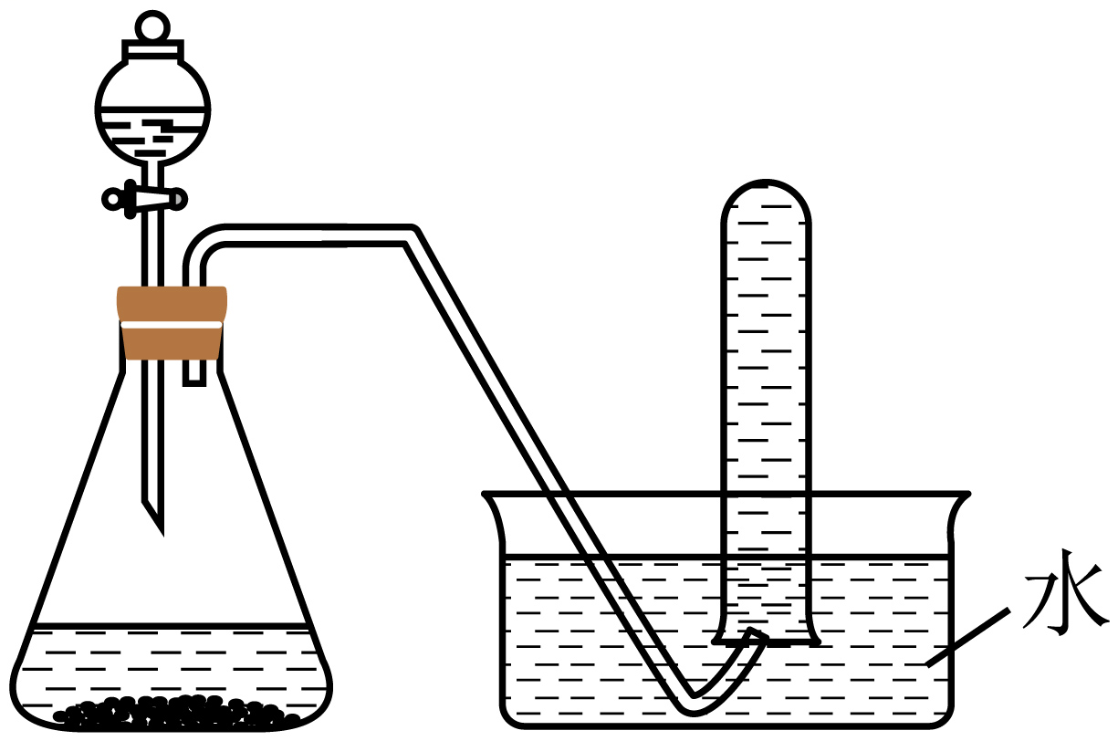

A. 与浓盐酸反应制取 B. 与制取

C. 石灰石与稀硫酸反应制取 D. Cu与稀硫酸反应制取

17．我国自主研制的第五代单座双发隐形战斗机歼-31使用了高强度、耐高温的钛合金材料。冶炼钛高温下发生的反应为TiCl4+2Mg=Ti+2MgCl2。下列有关该反应的说法中，正确的是(　　)。

A．TiCl4是还原剂 B．Mg被氧化

C．TiCl4发生氧化反应，表现氧化性 D．每1mol TiCl4被还原时转移2 mol电子

18. 与浓盐酸的反应是实验室制备氯气的方法之一:，下列说法正确的是(　　)。

A. 还原性：

B. HCl在反应中只表现出还原性

C. 被氧化的氯原子与被还原的氯原子的个数之比为5：1

D. 用双线桥法表示电子得失情况：

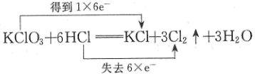

19. 2022年6月5日，“神舟十四号”载人飞船成功发射。为了使宇航员在飞船中得到一个稳定的、良好的生存环境，一般会在飞船内安装盛有Na2O2颗粒的装置。下列关于Na2O2的叙述正确的是(　　)。

A. Na2O2只能作氧化剂

B. Na2O2中的阴、阳离子数目之比为1∶1

C. Na2O2能与酸反应，是碱性氧化物

D. 等质量的Na2O2分别与足量H2O、CO2反应，转移的电子数相同

20．工业废水中含有的重铬酸根离子（）有毒，必须处理达标后才能排放。工业上常用绿（）作处理剂，该反应的化学方程式为6FeSO4+K2Cr2O7+7H2SO4==3Fe2(SO4)3+Cr2(SO4)3+K2SO4+7H2O，下列说法正确的是（ ）。

A．属于混合物

B．该反应的氧化产物为

C．每消耗，同时生成

D．上述化学方程式出现的物质中，属于酸的有5种

**二、非选择题：本题共3小题，共40分。**

21．现有下列9种物质：①铝，②纯醋酸，③CO2，④H2SO4，⑤Ba(OH)2，⑥稀盐酸，⑦NaHSO4，⑧碳酸钙，⑨乙醇

（1）上述物质中能导电的是 ，属于电解质的有 ，属于非电解质的有 (填序号)。

（2）⑥和⑧混合，反应的离子方程式为 。

22. 2022年央视春晚的节目《只此青绿》提到了颜料石绿{铜绿，又名孔雀石，主要成分是碱式碳酸铜[Cu2(OH)2CO3]｝。某同学利用下述反应实现了“铜→铜绿→……→铜”的转化。

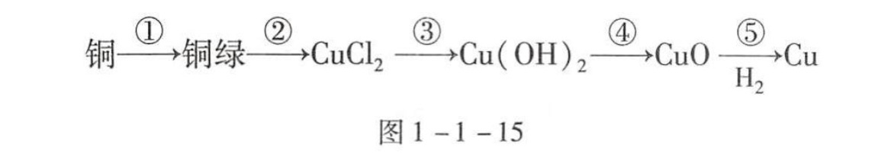

回答下列问题:

(1)铜在潮湿的空气中容易产生铜绿，铜绿的主要成分碱式碳酸铜属于_______﻿ ﻿(填“正盐”、“酸式盐”、“碱式盐”)，该反应中氧化剂为_______(填化学式)，被氧化的元素为_______(填元素符号)。

(2)过程②中，将碱式碳酸铜溶于_______(填名称)中得到CuCl2溶液，写出该反应的离子方程式:______。﻿ ﻿

(3)过程③中，在CuCl2中滴加X溶液，溶液X呈_______(填“酸”或“碱”)性，溶液中出现蓝色絮状沉淀，写出生成该蓝色沉淀的离子方程式:_______。 ﻿

23. 氯气、“84”消毒液、漂白粉等都是含氯消毒剂，某化学兴趣小组利用如图装置制备“84”消毒液、漂白粉，并收集纯净干燥的氯气。回答下列问题：

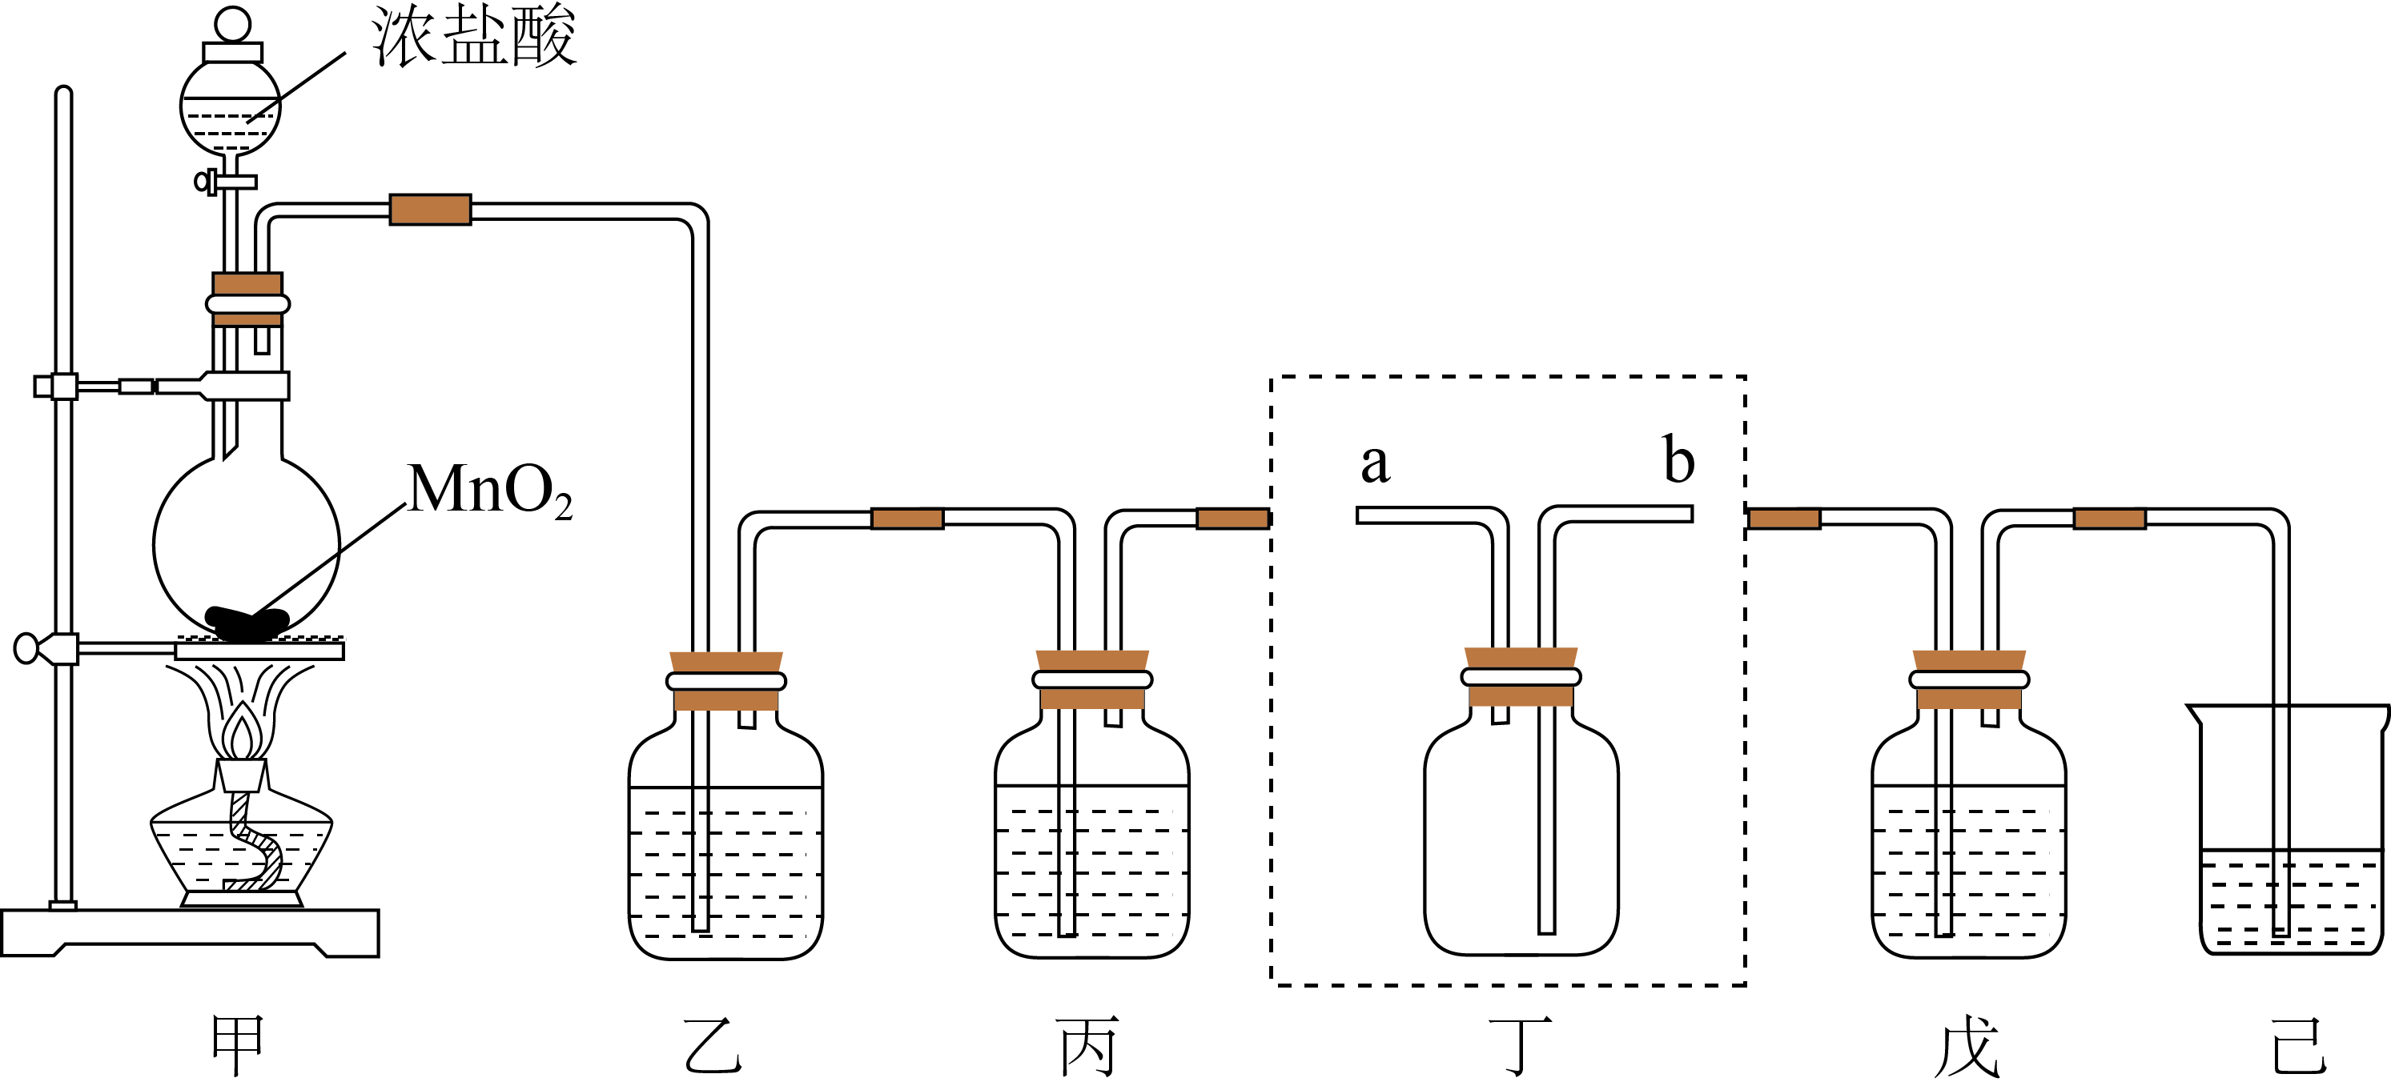

（1）盛装浓盐酸的仪器的名称为_______，装置甲中发生反应的化学方程式为_______。

（2）装置丁用来收集纯净且干燥的氯气，进气口为_______(填标号)；装置乙和丙盛装的试剂分别是_______、_______(填名称)。

（3）将氯气通入装置己中制备漂白液，则装置己中发生反应的离子方程式为_______.

（4）装置戊中盛装石灰乳用来制备漂白粉，漂白粉的有效成分为_______(填化学式)，漂白粉长时间暴露在空气中容易发生变质的原因为_______, _______(用化学方程式说明)。

